LabField

067980 Orbitale Schudder

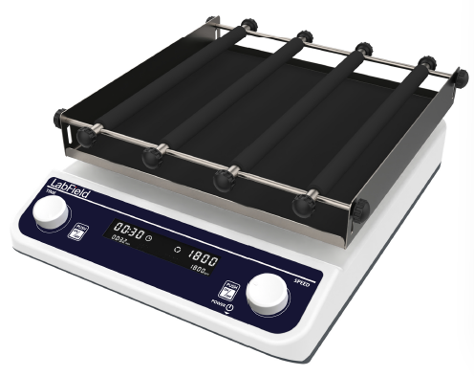

Gebruikershandleiding

I: Productoverzicht

Labfield digitale display circulaire orbitale schudder maakt gebruik van internationaal geavanceerde ontwerpconcepten en productietechnologie. Met een gladde en mooie vorm, compacte en stevige structuur, een hoge veelzijdigheid, eenvoudige bediening en andere voordelen.
Deze schudder wordt voornamelijk gebruikt in onderzoeksapplicaties zoals bacteriële cultuur, fermentatie, hybridisatie en biochemische reacties, enzymen, celweefselonderzoek, enz., die hoge eisen stellen aan de oscillatiefrequentie.
Het is een onmisbaar laboratoriumapparaat voor de nauwkeurige teelt en voorbereiding van planten, biologie, micro-organismen, genetica, virussen, milieubescherming, geneeskunde en andere wetenschappelijke onderzoeks-, onderwijs- en productieafdelingen.

II: Productoverzicht

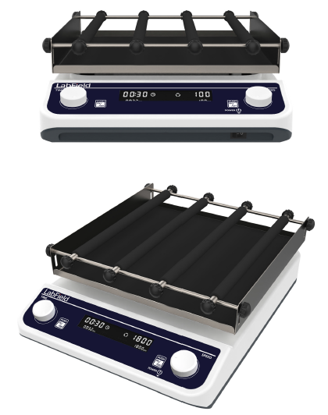

III: Productintroductie

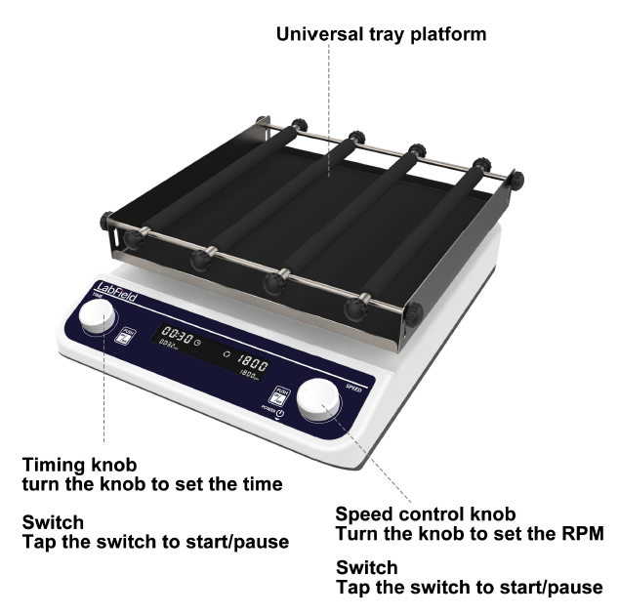
Tijdinstelling knop
Draai de knop om de tijd in te stellen
Schakelaar
Tik op de schakelaar om te starten/onderbreken

Snelheidsregelingknop
Draai de knop om de RPM in te stellen
Schakelaar
Tik op de schakelaar om te starten/onderbreken
Universeel trayplatform
Noodknop
Rotor
Schakelaar
Bedieningspanelen

Noodschakelaar
IV: Productgegevens

Snelheidsbereik | 40-200rpm
Platen type | Universeel trayplatform
Platen formaat | 320* 320* 50
Draaien | Circulair
Maximale belasting | 5kg
Bedrijfsmodus | 20mm
Motortype | Borstelvrije motor
Tijdinstelling bereik | 1min - 23u59min
Toegestane omgevingstemperatuurbereik | 5-40℃
Toegestane relatieve luchtvochtigheid | 80%
Grootte | 435* 330* 140
Spanning | 100-240VAC 50/60HZ
Vermogen | 45W

V: Correct gebruik

Toepassing
- Het wordt voornamelijk gebruikt in onderzoeksapplicaties zoals bacteriële cultuur, fermentatie, hybridisatie en biochemische reacties, enzymen, celweefselonderzoek, enz., die hogere eisen stellen aan de oscillatiefrequentie.

Gebruik
- Veel gebruikt in experimenten van verschillende universiteiten, milieubescherming, volksgezondheid, epidemiepreventie, chemische industrie, kraanwater, medische zorg en andere eenheden; het is onmisbaar laboratoriumapparatuur voor de wetenschappelijke research van planten, biologie, micro-organismen, genetica, virussen, milieubescherming, geneeskunde, onderwijs en productieafdelingen voor precisietraining en voorbereiding.

Stappen voor gebruik
- Steek de stekker in en zet de schakelaar aan
- Plaats de container op de tray en klem deze stevig vast met de stang
- De linkerknop past de tijd aan en de rechterknop past de RPM aan
- Tik op de linker- of rechterknop, beide kunnen starten/pauseren

Instrumentgebruikomgeving

- Alleen voor binnengebruik
- Hoogte: ≤2000m
- Het werktemperatuurbereik van het instrument is +5℃~+40℃
- Het toepasselijke temperatuurbereik van het instrument is ≤80%
- Er zijn geen trillingen en luchtstromen die de prestaties beïnvloeden
- Er mag geen geleidende stof, explosief gas of corrosief gas in de omgevingslucht zijn
- Houd een veilige afstand van 10 cm voor en achter het instrument tijdens het gebruik

Veiligheidsmaatregelen
- Het is strikt verboden om de stroomconnector in- en uit te steken en de stroomknop om te schakelen wanneer de handen nat zijn van vloeistof!
- Het is strikt verboden om de stroomstekker uit te trekken wanneer het instrument onder stroom staat!
- Het is strikt verboden om het instrument te onderhouden en schoon te maken wanneer het aan staat!
- Het is strikt verboden om het instrument te installeren op een ongelijk, schommelend en trillend werkoppervlak!

Leveringslijst

• Digitale Display Orbitale Schudder
• Netkabel
• Gebruikershandleiding

